МІНІСТЕРСТВО ОСВІТИ І НАУКИ УКРАЇНИ

ХАРКІВСЬКИЙ НАЦІОНАЛЬНИЙ ЕКОНОМІЧНИЙ УНІВЕРСИТЕТ

ІМ. С. КУЗНЕЦЯ

Кафедра інформаційних систем

ДИПЛОМНИЙ ПРОЕКТ

за темою:

“ Розроблення сервісу "Соціальне опитування" на базі веб-технологій. Серверна частина”

Виконав:

студента факультету ЕІ

4 курсу, групи 6.04.51.12.02

Аніщік А.О.

2016

ЗМІСТ

ВСТУП 6

1. ПОСТАНОВКА ЗАВДАНЬ ДОСЛІДЖЕННЯ ТА ПРОЕКТУВАННЯ

МОДУЛЯ POLLY 7

1.1. Змістовний опис і аналіз предметної області, структурних і

функціональних особливостей об’єкта управління 7

1.2. Огляд і аналіз існуючих варіантів створення онлайн опитувань 12

1.3. Розроблення специфікацій бізнес-вимог до сервісу POLLY 18

1.4. Планування витрат на створення проекту 24

2. ПРОЕКТНІ І ТЕХНІЧНІ РІШЕННЯ ТА ДОКУМЕНТАЦІЯ 27

2.1. Деталізація вимог до модуля Polly 27

2.1.1. Глосарій проекту 27

2.1.2. Розроблення функціональних вимог 28

2.1.3. Постановка комплексу завдань модуля 33

2.1.4. Розроблення нефункціональних вимог 40

2.1.5. Опис архітектури системи 43

2.1.6. Опис інформаційних потоків 48

2.1.7. Проектування структури бази даних 52

2.2. Розроблення програмного продукту Polly 55

2.3. Впровадження та супровід програмного продукту 58

2.4. Розроблення маркетингових заходів щодо просування програмного

продукту 62

2.5. Аналіз результатів виконання проекту 65

3. РОЗРОБЛЕННЯ ЗАХОДІВ ЩОДО ЕРГОНОМІКИ, ЗАБЕЗПЕЧЕННЯ

ОХОРОНИ ПРАЦІ ТА ТЕХНІКИ БЕЗПЕКИ НА ОБ’ЄКТІ 67

ВИСНОВКИ 72

СПИСОК ВИКОРИСТАНИХ ДЖЕРЕЛ 74

Додаток А. Організаційна структура підприємства 77

Додаток Б. Бізнес-процеси предметної області 78

Додаток В. Діаграма дерева вузлів предметної області 83

ВСТУП

В даній курсовій роботі мною був розроблений онлайн – сервіс соціальних опитувань. В наш час дуже широко використовуються електронні технології, тому ця тема є дуже актуальною. Людство постійно розвивається, а веб – сервіси це крок в майбутнє, тому цей напрям потребує постійного вдосконалення.

Онлайн – сервіси мають безліч переваг, головними із яких є суттєва економія часу та зручність. Якщо раніше соціальні опитування здійснювалися на вулиці, питання ставилися перехожим, то на сьогодні людина може зайти на сервіс та залишити там своє судження.

Також, системи електронного голосування цілком доступні людям з обмеженими можливостями. Великим плюсом є те, що людина може залишити свій голос з будь-якого куточку світу.

Простота інтерфейсу допоможе швидко скласти необхідне голосування та поширити його мережею, і все це абсолютно безкоштовно. Голосування можна зробити приватним, або відкритим. В першу чергу веб - сервіс не вимагає установки на комп'ютер. Для доступу до нього досить наявність підключення до Інтернет. На сьогодні Інтернет є майже в кожного, також є безкоштовні Wi-Fi мережі. Сервіс доступний цілодобово, тому можно їм скористуватися без будь-яких обмежень за часом і місцеположенням.

Тому в цій дипломній роботі розлядається веб-сервіс для опитувань Polly який зараз э учасником програми стартапів від Microsoft BizSpark.

Цей сервіс підходить як звичайним користувачам Інтернету, які хочуть дізнатися думку інших людей, так і компаніям або учбовим закладам для створення опитувань та анкет. Також є можливість створити тести для учбових цілей або дослідження компетентності працівників.

Вам потрібне опитування? Дослідження ринку праці? Створити іспит дял студентів? Створюйте опитування любої складності - від простих до дуже складних - за допомогою нашого універсального та простого в використанні конструктора.

Сервіс Polly має декілька шаблонів для швидшого створення проекту опитування. Зараз розроблено два шаблона – це “Питання” та опитування з необмеженною кількістю питань не менше ніж два. В майбутньому заплановано створити такі шаблони як: Тест, Малюнки, заготівки для спеціалізованих опитувань.

Дивлячись на наших конкурентів, ми впровадили цікаві можливості які значно відрізняють нас від інших подібних сервісів. Для кожного зарегестрованого користувача є можливість створити групи для своїх проектів, додати логотип, брендування, змінити фон в особистому кабінеті та на сторінці голосування.

В особистому кабінеті користувач має можливість дізнатися вичерпну інформацію про будь-який створенний проект, подивидися результати та діаграмми які видображують додаткову інформацію. Користуйтеся нашої надійної аналітикою для прийняття рішень на основі даних.

Отримуйте відповіді в реальному часі, секціонуючою і фрагментуються дані для отримання аналітичних висновків і без труднощів обмінюйтеся діаграмами і звітами, готовими до публікації.

Ми маєму налаштовану поштову скриньку з доменом @yourpolly.com на яку користувачі сервісу мають змогу відіслати свої питання або побажання.

На сервісі ви маєте змогу налаштувати доступ до опитування зробити його публічним або приватним, для зарегестрованих юзерів або по коду доступа.

РОЗДІЛ 1 АНАЛІЗ ПРЕДМЕТНОЇ ОБЛАСТІ СЕРВІСУ ОПИТУВАННЯ

1.1. Постановка та дослідження завдання

Постанова завдання: розробити веб сервіс який дозволяє безкоштовно створювати повноцінні опитування з безмежними можливостями аналізу та менеджменту. Сервіс має бути максимально легким у використання та забезпечувати надійне збереження результатів і неможливіть втрутитись у процес третім особам. Сервіс повинен мати можливість створення тестів, опитувань та інших типів проектів за допомогою конструктору та набору шаблонів.

Дані, які зберігаються у базі, повинні бути повністю захищені від злоумисників та містити усю інформацію яку користувач побажав зберігти. Було вирішенно розташувати базу данних на серверах Microsoft Azure SQL.

База даних Azure SQL - це хмарна служба реляційних баз даних, яка дозволяє концентруватися не на управлінні віртуальними машинами та інфраструктурою, а на розробці додатків і зменшенні часу виведення на ринок. Для створення інноваційних схем можна поєднувати два варіанти розробки: пули еластичних баз даних і окремі бази даних. Пули еластичних баз даних автоматично збільшують масштаб у міру зміни потреб для передбачуваною продуктивності, при цьому відсутні простої системи, а бюджет залишається в передбачуваних рамках. Якщо є невелика кількість баз даних, виберіть окремі бази даних і змінюйте масштаб продуктивності без простою. Незалежно від обраного варіанту - окремі або еластичні бази даних, - ви не обмежуєте свої можливості, оскільки обидва варіанти пропонують критично важливі функції бази даних SQL, гарантію продуктивності і провідне в цій області угоду про рівень обслуговування 99.99%.

Наступним кроком було дослідження побажань користувачів щодо особистого кабінету та управління проектами.

Було вирішенно надати можливість створення опитувань для незарегестрованних користовачів, так як регестрація займає певний час або користувач не бажає надавати особисті данні. Анонімне створення опитувань надає повні можливості з роботою у конструкторі але обмежує управління проектом.

Для того щоб прийняти участь у голосуванні було вирішено генерувати унікальну лінку, перейшовши по якій, з’являється можливість пройти опитування.

Було проведено аналіз серверів на яких є можливість розгорнути повноцінний веб-сервіс. Найкращі можливості надає Microsoft Azure на якому саме була розташована база данних.

За допомогою веб-додатків Azure можна легко розгорнути і масштабувати веб-сервіс Polly, написані на різних мовах (включаючи .NET, Java, PHP, Node.js і Python). Служба веб-додатків автоматично здійснює управління оновленнями і виробляє конфігурацію вашої інфраструктури, звільняючи від необхідності керувати віртуальними машинами. Вбудована функція автомасштабирование дає можливість збільшити масштаб веб-додатки в залежності від фактичного клієнтського трафіку, що дозволяє обслуговувати будь-яке навантаження і економити кошти, коли навантаження на ваш сайт невисока. Вбудована підтримка безперервного розгортання забезпечує автоматичне розгортання оновлень коду з Visual Studio Team Services, GitHub і BitBucket.

Так я мобільні технології швидко розвиваються, сайт гарно відображується як на комп’ютерах так і мобільних пристроях, адаптуючи дизайн та анімації. Користувач має можливість використовувати сервіс на своєму планшеті або смарфоні, дивидися результати голосування, прймати участь у опитуваннях, завантажувати різноманітні звіти.

## Опис предметної області

Контекстна діаграма цього бізнес процесу у стандарті IDEF0, наведена на рис. 1.1. Опис контекстної діаграми наведений у табл. 1.1.

Таблиця 1.1

Характеристика бізнес процесу «Створення опитування за допомогою веб-сервісу»

|  |  |
| --- | --- |
| Назва характеристики | Значення |
| Ім'я бізнес-процесу | Створення опитування за допомогою веб-сервісу |
| Основні учасники | Людина що приймає участь у створюванні опитування |
| Вхідна подія | Створення проекту використовуючи існуючий шаблон |
| Вхідні документи | Налаштування проекту, введення питань та можливі відповіді |
| Вихідна подія | Отримання доступу к голосування по сгенерованному посиланню. |
| Вихідні документи | Результати голосування, актівність учасників |
| Клієнт бізнес-процесу | Користувачі які мають посилання на проект та доступ і бажають прийняти учать у опитуванні або тестуванні. |

Внаслідок декомпозиції контекстної діаграми були виділені наступні роботи (рис. 1.2):

1. Обробка вхідних (основних та додаткових) параметрів;
2. Збереження голосування та надання доступу по налаштованих параметрам;
3. Обробка результатів та збереження інформації у вигляді графиків та діаграм.

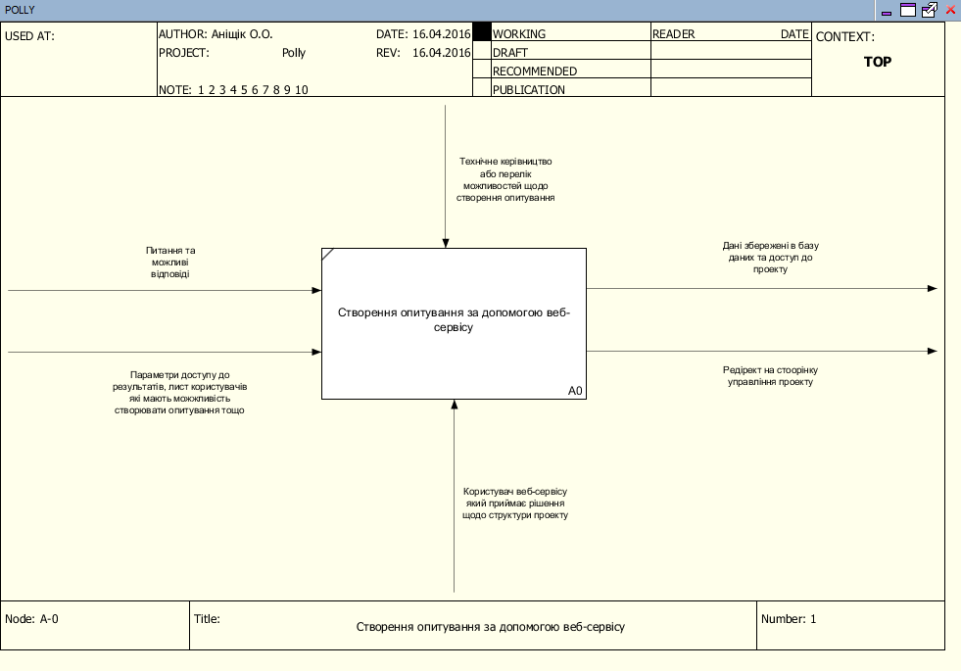

Рис. 1.1 Контекстна діаграма бізнес-процесу «Створення опитування за допомогою веб-сервісу»

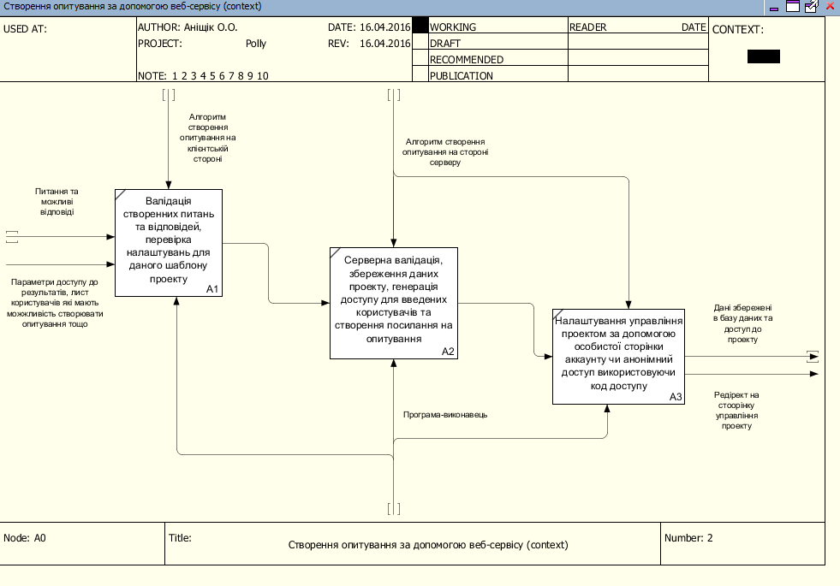

Рис 1.2 Перший рівень декомпозиції бізнес-процесу «Створення опитування за допомогою веб-сервісу»

## Аналіз існуючих програмних продуктів.

В даній області є небагато прикладів доволі непоганих сайтів, які займаються створенням онлайн – опитувань. Мною було проаналізовано найпопулярніші з них:

1. Survey Monkey

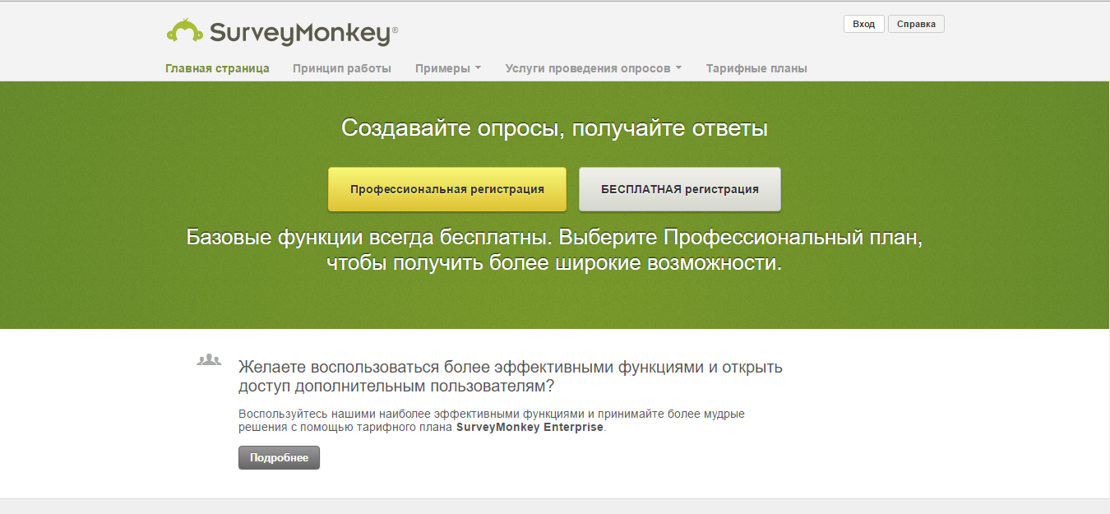

Рис 1.3 Survey Monkey

Сайт заснований в 1999 році. Зручний сервіс з приємним дизайном, доступний 17 мовами, але таке задоволення не безкоштовне. Можна спробувати безкоштовно створити 10 опитувань зі 100 відповідями, але якщо й надалі захочете працювати з цим сервісом, то потрібно бути готовим заплатити від 25 € в місяць до 800 € в рік.

Сайт також має безліч шаблонів й являється найбільшим сервісом у цьому напрямі. Але навідмінність від Polly не дозволяэ створювати опитування незарегестрованим користувачам, не маэ власного API для розробників сайтів яке дозволяє інтегрувати опитування на сторінки інших сайтів.

Сайт має декілька перекладів та велику кількість прикладів. За особистий кабінет з усіма налаштуваннями необхідно платити на відмінну від Polly.

1. Libro.ru

Сайт має вікові обмеження 16+, що не дозволяє створювати опитування усім бажаючим. Легкий у користуванні, але можна створити лише 6 питань та не має системи шаблонів та гнучкиїх налаштувань для існуючих проектів.

Також відсутне відновлення стану проекту післе перезавантаження

Є чат, в якому люди задають питання, або спілкуються. Також на сайті присутня реклама, яка відволікає від процесу створення опитування.

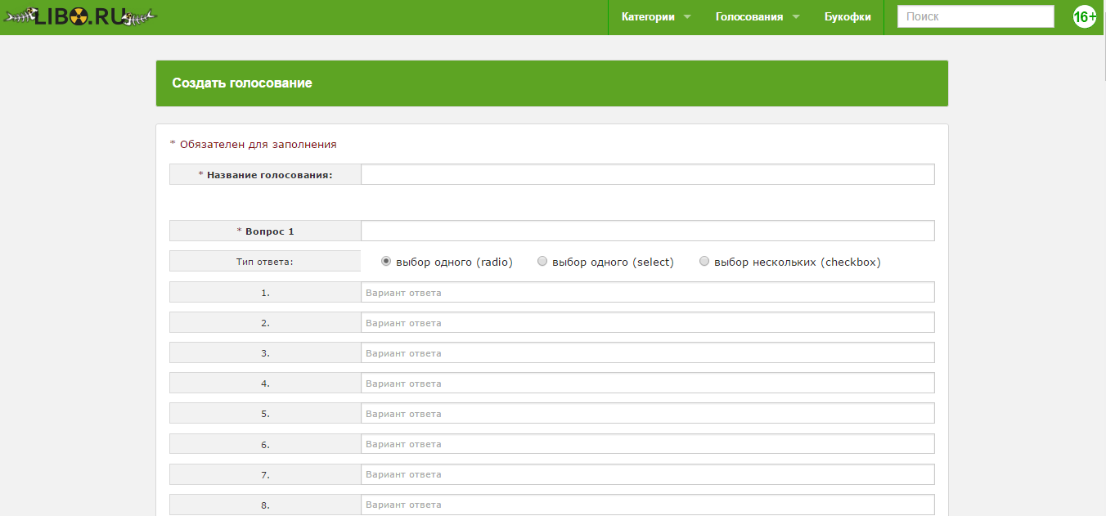

Рис 1.4 Libro.ru

Усі інші сервіми мають дуже застарілий, неприємний інтерфейс, який не дозволяє швидко створити потрібний проект з опитуванням або тестами.

# РОЗДІЛ 2 СПЕЦИФІКАЦІЯ ВИМОГ ДО МОДУЛЯ «ВЕБ-СЕРВІС POLLY ДЛЯ СТВОРЕННЯ ОПИТУВАНЬ.СЕРВерна частина»

## Глосарій

Глосарій проекту описує основні терміни, які використовуються у проектній документації [18]. Глосарій наведено у табл. 2.1.

Таблиця 2.1

Глосарій проекту

|  |  |
| --- | --- |
| Термін | Опис терміну |
| 1. Основні поняття та категорії предметної області та проекту | |
| Алгоритм | Набір інструкцій, які описують порядок дій виконавця, щоб досягти результату розв'язання задачі за скінченну кількість дій. |
| API | набір визначень взаємодії різнотипного програмного забезпечення. API — це зазвичай (але не обов'язково) метод абстракції між низькорівневим та високорівневим програмним забезпеченням. |
| Microsoft Azure | Windows Azure дозволяє створювати застосунки як за допомогою Microsoft .NET Framework і Visual Studio, так і за допомогою інших інструментів. Операційна система працює на серверах Microsoft, доступ до неї можна отримати за протоколами HTTP. |
| JSON | Tекстовий формат обміну даними між комп'ютерами. JSON базується на тексті, і може бути з легкістю прочитаним людиною. Формат дозволяє описувати об'єкти та інші структури даних. |
| 1. Користувачі системи | |
| Користувач | Будь-яка людина, яка має необхідність у створенні опитування |
| 1. Вхідні та вихідні документи | |
| Перелік основних та додаткових параметрів матеріалу та деталей | Перелік розмірів матеріалу та деталей заданий числовими показниками, додаткові параметри що описують можливість пакування деталей у коробку (обмеження щодо максимального розміру, ваги, або інших параметрів деталей розміщених на матеріалі/у контейнері) |

Продовження таблиці 2.1

|  |  |
| --- | --- |
| Термін | Опис терміну |
| Діаграма | графічне зображення, що наочно у вигляді певних геометричних фігур показує співвідношення між різними величинами, які порівнюються. Одними з найвідоміших видів діаграм є графіки та гістограми. |

## 2.2. Розроблення варіантів використання

### Діаграма варіантів використання.

Діаграма варіантів використання комплексу завдань «Розробка веб-сервісу для створення опитуванью. Серверна частина» (рис. 2.1) призначена для графічного зображення основних функцій розроблюваного додатку та виявлення зв’язків та послідовностей варіантів використання.

У ході проектування діаграми використання були виявлені наступні основні варіанти використання:

1. Авторизація в системі;
2. Створення опитування;
3. Участь у опитуванні;

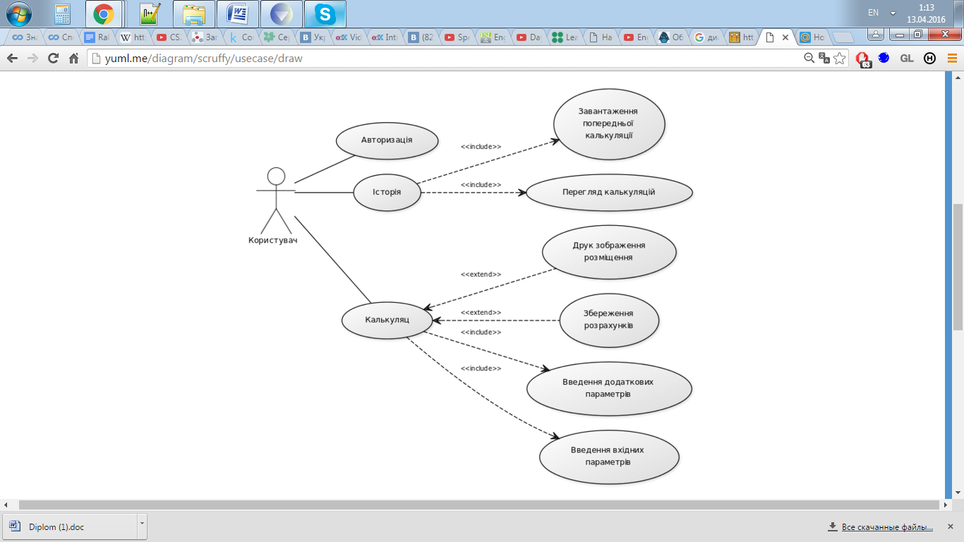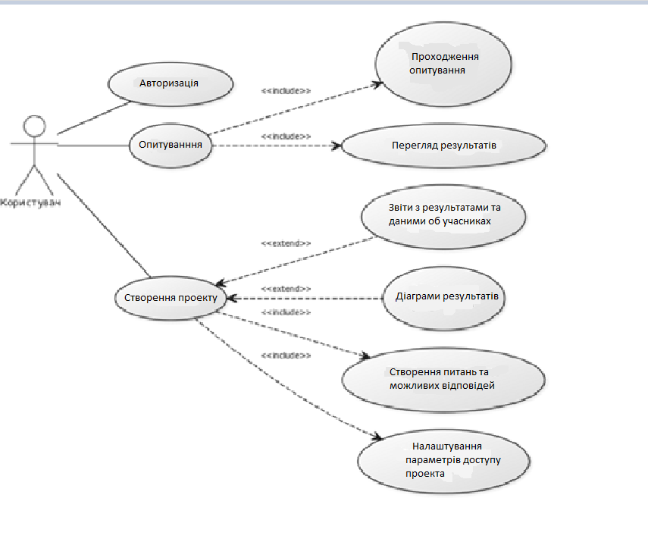

Рис. 2.1. Діаграма варіантів використання комплексу завдань

### Специфікація варіантів використання.

В даному підрозділі описуються варіанти використання зображені на рис. 2.1. В табл. 2.2 - табл. 2.4 описані основні варіанти використання модуля створення онлайн опитувань. Ці варіанти використання забезпечують основну функціональність розроблюваного додатку.

Таблиця 2.2

Варіант використання «Авторизація в системі»

|  |  |
| --- | --- |
| Характеристика | Значення |
| Контекст використання | UC-01 «Авторизація в системі» |
| Дійові особи | Користувач |
| Передумова | 1. Користувач заведений у системі. 2. База даних в даний момент підключена. 3. Користувач ще не авторизований. |
| Тригер | Користувач бажає увійти у свій особистий кабінет в системі. |
| Сценарій | 1. Відкрити сайт Polly. 2. Вибрити пункт авторизації у шапці сайту. 3. Користувач заповнює поля логіну та паролю. 4. Натискає кнопку «Увійти». |
| Постумова | 1. Користувач потрапляє у особистий кабінет з можливістю роботи з системою. |

Таблиця 2.3

Варіант використання «Опитування»

|  |  |
| --- | --- |
| Характеристика | Значення |
| Контекст використання | UC-02 « Опитування » |
| Дійові особи | Користувач |
| Передумова | 1. Особа користувача використала посилання на опитування. 2. Користувач має право приймати участь у опитуванні, має код доступу або це вільне опитування. 3. База даних в даний момент підключена. |
| Тригер | Користувач бажає прийняти участь у опитуванні. |

Продовження таблиці 2.3

|  |  |
| --- | --- |
| Характеристика | Значення |
| Сценарій | 1. Перейти за посиланням. 2. Переглянути питання та відповіді. 3. Пройти опитування та зберегти рузельтат. |
| Постумова | 1. Результати зберігаються у базі. |

Таблиця 2.4

Варіант використання «Створення проекту»

|  |  |
| --- | --- |
| Характеристика | Значення |
| Контекст використання | UC-3 « Створення проекту » |
| Дійові особи | Користувач |
| Передумова | 1. Особа яка бажає створити опитування. 2. Наявність потрібних шаблонів проекту. |
| Тригер | Користувач створив проект. |
| Сценарій | 1. Перейти у конструктор сервісу. 2. Створрити проект та вибрати шаблон. 3. Визначити налаштування проекту. 4. Створити питання та відповіді. |
| Постумова | 1. Новий проект. 2. Доступ до страниці налаштування проекту. |

### Розкадровка варіантів використання

В даній роботі розкадровка зроблена за допомогою програмного продукту з сайту «www.gliffy.com».

Розкадровка загального виду користувальницького інтерфейсу веб сервісу, а саме варіанту використання «Авторизація в системі» зображена на рис. 2.2. На ній містяться поля вводу ім’я користувача та паролю, кнопка «Вхід» для авторизації в системі за введеними даними, або якщо користувач відсутній у системі веб-сервісу він може зарегеструватися натиснувши «Регестрація».

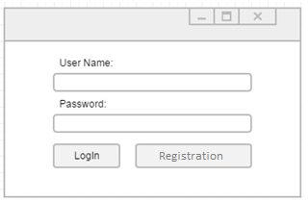

Рис. 2.2. Розкадровка варіанту використання «Вхід в систему»

Розкадровка варіанту використання «Опитування» наведена на рис. 2.3, на вікні наведена страниця опитування на уку користувач потрапив за посиланням, кожен блок містить питання та різний відповідей від тексту до звукової дорожці.

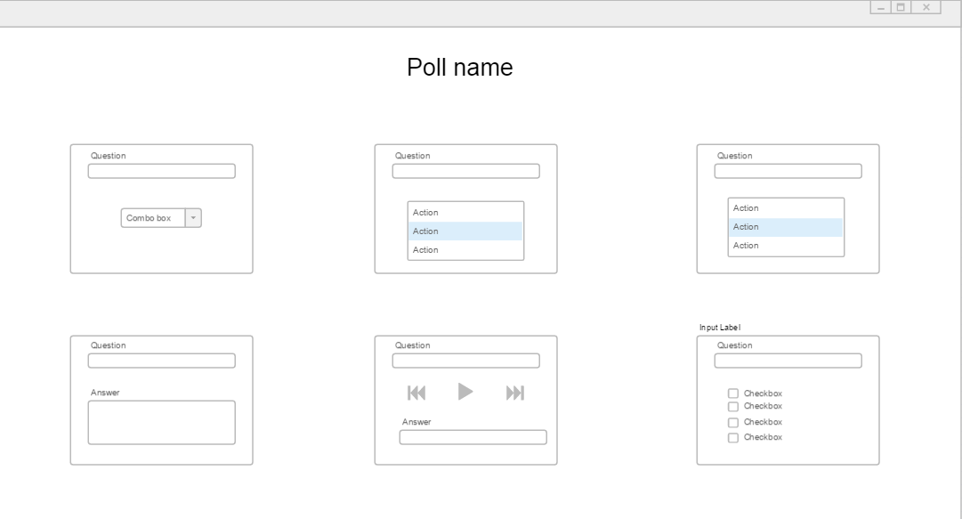

Рис. 2.3. Розкадровка варіанту використання «Опитування»

Розкадровка варіантів використання «Створення опитування» представлена на рис 2.4. Вікно складається з налаштувань параметрів доступу до опитування. Це може бути анонімне голосування коли власник опитування не знаю хто і як проголосував, а може бути навпаки публічне. Також налаштовується список користувачів які мають можливість прийняти участь у опитуванні. Для цього створюється список зарегестрованних користувачів або список кодів доступу які можна передати цільовим користувачам. Також є можливість створити вікрите опитування.

На сторінці знаходиться билдер, завдяки якому відбувається створення питань та відповідей. Є можливість видалення редагування існуючих питань. Збереження відбувається автоматично, також є можливість возобновити роботу після перезавантаження сторінки. Це можливо завдяки використанню локального сховища даних у браузері користувача.

В конструкторі застосовуються сучасні засоби для валідації, збереження та відображення даних.

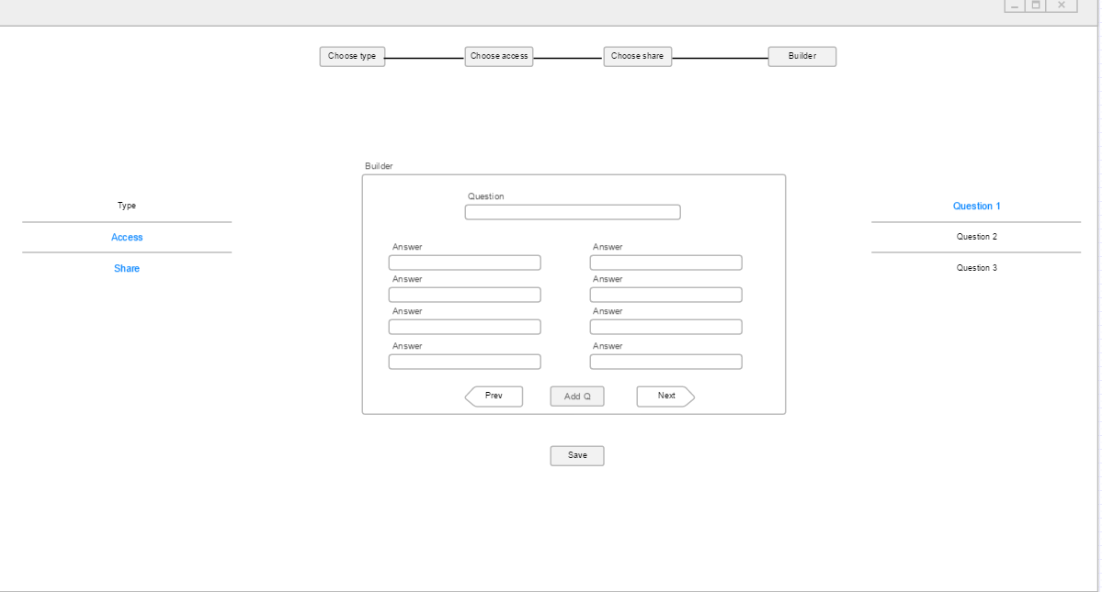

Рис. 2.4. Розкадровка варіанту використання «Створення опитування»

## Специфікація функціональних та нефункціональних вимог

Вимоги до програмного забезпечення – це сукупність тверджень щодо атрибутів, властивостей або якостей програмної системи, що підлягає реалізації. Створюються в процесі розробки вимог до програмного забезпечення, в результаті аналізу вимог. Існують функціональні та нефункціональні вимоги до системи. Функціональні вимоги пояснюють, що повинно бути зроблено. Вони ідентифікують завдання або дії, які повинні бути виконані. Функціональні вимоги визначають дії, які система повинна бути здатною виконати, зв'язок входу / виходу в поведінці системи. Що стосується не функціональних вимог - це вимоги, які визначають критерії роботи системи в цілому, а не окремі сценарії поведінки. Нефункціональні вимоги визначають системні властивості такі як продуктивність, зручність супроводу, розширюваність, надійність.

### Функціональні вимоги.

Список та опис усіх функціональних вимог розроблюваної системи і атрибутів вимог наведено у табл. 2.9.

Таблиця 2.9

Специфікація функціональних вимог

|  |  |  |  |  |
| --- | --- | --- | --- | --- |
| Ідентифікатор вимоги | Назва вимоги (варіанту використання) | Атрибути вимог | | |
| Пріоритет | Трудність | Контакт |
| FR-UC-01 | Авторизація | високий | середня | Користувач |
| FR-UC-02 | Введення основних параметрів опитування | високий | середня | Користувач |
| FR-UC-03 | Очищення усіх полів форми | середній | низька | Користувач |
| FR-UC-04 | Алгоритм розрахунку діаграм | високий | висока | Користувач |
| FR-UC-05 | Генерація посилання | середній | висока | Користувач |
| FR-UC-06 | Збереження проекту  опитування | високий | середня | Користувач |
| FR-UC-07 | Збереження проведених калькуляції в базу даних | високий | низька | Користувач |
| FR-UC-08 | Перегляд попередніх створенних опитувань | середній | середня | Користувач |
| FR-UC-09 | Завантаження попередніх | середній | середня | Користувач |
| FR-UC-10 | Видалення попередніх опитувань з бази даних | середній | низька | Користувач |
| FR-UC-11 | Введення додаткових параметрів щодо опитування | середній | висока | Користувач |
| FR-UC-12 | Оптимізація обробки запитів користувачів | середній | висока | Користувач |

### Нефункціональні вимоги.

До не функціональних вимог відносяться всі вимоги, які не стосуються функціональності проекту. Детальний опис не функціональних вимог наведено у табл. 2.10.

Таблиця 2.10

Специфікація нефункціональних вимог

|  |  |  |  |  |  |  |  |  |  |
| --- | --- | --- | --- | --- | --- | --- | --- | --- | --- |
| Ідентифікатор вимоги | Назва вимоги  (варіанту  використання) | Атрибути вимог | | | | | | | |
| Пріоритет | | | Трудність | | | Контакт | |
| 1.Застосовність | | | | | | | | | |
| АR-01 | Час запуску сайту – не більше 3 сек. | Рекомендовано | | | Середня | | | Користувач | |
| АR-02 | Час виконання запитів до бази даних – не більше 0.5 сек | Рекомендовано | | | Середня | | | Користувач | |
| АR-03 | Інтуїтивний та функціональний інтерфейс. | Рекомендовано | | | Середня | | | Користувач | |
| 1 | 2 | 3 | | | 4 | | | 5 |
| 2.Надійність | | | | | | | | |
| RR-01 | Авторизація користувача в системі за логіном та паролем. | | Рекомендовано | | | Середня | | Користувач |
| RR-02 | Не можливість змінювати опитування інших користувачів. | | Рекомендовано | | | Низька | | Користувач |
| RR-03 | Відсутність збоїв у роботі системи (не більше разу у місяць) | | Рекомендовано | | | Висока | | Користувач |
| RR-04 | Стійкість до збоїв та можливість продовжити роботу з системою у випадку перезавантаження сторінки. | | Рекомендовано | | | Висока | | Користувач |
| 3.Робочі характеристики | | | | | | | | |
| PR-01 | Можливість одночасного обслуговування 10000 клієнтів | | Обов’язково | | | Висока | | Користувач | |
| 4.Експлуатаційна придатність | | | | | | | | | |
| ОR-01 | Обладнання повинно мати можливість використовувати інтернет | | | Обов’язково | | | Висока | Користувач | |
| OR-02 | Операційна система повинна підтривувати роботу з сучасними браузерами | | | Обов’язково | | | Висока | Користувач | |

Продовження таблиці 2.10

|  |  |  |  |  |  |  |  |  |  |  |  |  |  |
| --- | --- | --- | --- | --- | --- | --- | --- | --- | --- | --- | --- | --- | --- |
| Ідентифікатор вимоги | Назва вимоги  (варіанту  використання) | Атрибути вимог | | | | | | | | | | | |
| Пріоритет | | | | | | Трудність | | | | | Контакт |
| 5. Проектні обмеження | | | | | | | | | | | | | |
| РR-01 | Технологіями розробки серверного додатку є NET. Fraemwork та ASP.NET | | Обов’язково | | | | | | Середня | | | | Користувач |
| РR-02 | База даних повинна бути розміщена на SQL Server | | Обов’язково | | | | | | Середня | | | | Користувач |
| 1 | 2 | | | 3 | | | | | | 4 | | | 5 |
| 6. Інтерфейси | | | | | | | | | | | | | |
| 6.1. Інтерфейси користувача | | | | | | | | | | | | | |
| IU-01 | Єдине оформлення всіх сторінок і повідомлень системи відповідно до стандартів розробки веб-інтерфейсу. Інтуїтивно зрозуміла навігація по додатку. | | | | | | Обов’язково | | | | Середня | | Користувач |
| IU-02 | Робота з БД ведеться шляхом створення, редагування, видалення записів із БД, які формуються і проходять валідацію на стороні додатку. | | | | | | Обов’язково | | | | Середня | | Користувач |
| IU-03 | Видалення, редагування записів проходить з попереднім підтверджуючим повідомленням щодо не випадковості даної дії | | | | | | Рекомендовано | | | | Середня | | Користувач |
| 6.2. Апаратні інтерфейси | | | | | | | | | | | | | |
| IH-01 | 2 і більше Гбайт ОЗУ, 1 ядерний процесор чи більше | | | | Рекомендовано | | | | | | Середня | | Користувач |
| 6.3. Програмні інтерфейси | | | | | | | | | | | | | |
| IS-01 | Наявність встановленої бібліотеки NET.Fraemwork 4.0 (і вище) | | | | | Обов’язково | | | | | | Середня | Користувач |

## Висновки за розділом

У другому розділі надано глосарій проекту, для пояснення і затвердження спільних специфічних термінів та визначень. Було визначено та описано основні варіанти використання, розроблена діаграма використання модуля «вирішення задач створення онлайн опитувань», та визначено особливості кожного варіанту. Визначено функціональні та не функціональні вимоги до додатку, які будуть реалізовані та протестовані у наступному розділі.

ВИСНОВКИ

Задача створення онлайн опитувань є актуальною, бо використовується в багатьох сферах де є необхідним дізнатися соціальну думку за допомогою набору питань або пройти тестування. Онлайн-сервіси мають безліч переваг, головними із яких є суттєва економія часу та зручність.

Сервіс дозволяє безкоштовно використовувати потужний конструктор як на комп’ютері так і на вашому смартфоні.

Наведена робота надає огляд різновидів даної задачі та додаткових обмежень на створення опитувань. Проведено аналіз однієї з таких задач з описом вхідних даних – а саме, створення звичайного опитування с великою кількістю питань та управління проектом. Перераховано можливі види шаблонів для швидкого та зручного ствоорення проектів, та наведено два типу опитування, що використовуються для вирішення даної задачі.

СПИСОК ЛІТЕРАТУРИ

1. Мэтью Мак-Дональд, Адам Фримен, Марио Шпушта Microsoft ASP.NET 4.0 с примерами на C# 2010 для профессионалов, 4-е издание = Pro ASP.NET 4.0 in C# 2010, Fourth Edition. — М.: «Вильямс», 2011. — С. 1424. — [ISBN 978-5-8459-1702-7](https://uk.wikipedia.org/wiki/%D0%A1%D0%BF%D0%B5%D1%86%D1%96%D0%B0%D0%BB%D1%8C%D0%BD%D0%B0:%D0%94%D0%B6%D0%B5%D1%80%D0%B5%D0%BB%D0%B0_%D0%BA%D0%BD%D0%B8%D0%B3/9785845917027)

2. Даниэль Арсеновски Рефакторинг в C# и ASP.NET для профессионалов = Professional Refactoring in C# & ASP.NET. — М.: «Диалектика», 2009. — С. 528. — [ISBN 978-5-8459-1618-1](https://uk.wikipedia.org/wiki/%D0%A1%D0%BF%D0%B5%D1%86%D1%96%D0%B0%D0%BB%D1%8C%D0%BD%D0%B0:%D0%94%D0%B6%D0%B5%D1%80%D0%B5%D0%BB%D0%B0_%D0%BA%D0%BD%D0%B8%D0%B3/9785845916181)

3. Стивен Сандерсон ASP.NET MVC Framework с примерами на C# для профессионалов = Pro ASP.NET MVC Framework. — М.: «Вильямс», 2010. — С. 560. — [ISBN 978-5-8459-1609-9](https://uk.wikipedia.org/wiki/%D0%A1%D0%BF%D0%B5%D1%86%D1%96%D0%B0%D0%BB%D1%8C%D0%BD%D0%B0:%D0%94%D0%B6%D0%B5%D1%80%D0%B5%D0%BB%D0%B0_%D0%BA%D0%BD%D0%B8%D0%B3/9785845916099)

4. Роб Камерон, Дэйл Михалк ASP.NET 3.5, компоненты AJAX и серверные элементы управления для профессионалов = Pro ASP.NET 3.5 Server Controls with AJAX Components. — М.: «Вильямс», 2009. — С. 608. — [ISBN 978-5-8459-1467-5](https://uk.wikipedia.org/wiki/%D0%A1%D0%BF%D0%B5%D1%86%D1%96%D0%B0%D0%BB%D1%8C%D0%BD%D0%B0:%D0%94%D0%B6%D0%B5%D1%80%D0%B5%D0%BB%D0%B0_%D0%BA%D0%BD%D0%B8%D0%B3/9785845914675)

5.  <http://archives.postgresql.org/pgsql-hackers/2008-09/msg00071.php>

6. [Вгору↑](https://uk.wikipedia.org/wiki/SQL" \l "cite_ref-2) «„SEQUEL“ був торговою маркою британської авіабудівної групи компаній [Hawker Siddeley»](https://uk.wikipedia.org/w/index.php?title=Hawker_Siddeley&action=edit&redlink=1) // *Andy Oppel.* [Databases Demystified](http://www.mhprofessional.com/product.php?cat=112&isbn=0072253649). — San Francisco, CA : McGraw-Hill Osborne Media. — С. 90—91. — [ISBN 0-07-225364-9](https://uk.wikipedia.org/wiki/%D0%A1%D0%BF%D0%B5%D1%86%D1%96%D0%B0%D0%BB%D1%8C%D0%BD%D0%B0:%D0%94%D0%B6%D0%B5%D1%80%D0%B5%D0%BB%D0%B0_%D0%BA%D0%BD%D0%B8%D0%B3/0072253649).